《机器学习》课程实验报告



实验题目： 聚类实验

学生姓名： 王毅
学生学号： 202463010031
专 业： 医学信息工程
学 院： 人工智能学院
任课教师： 张红春/罗月梅

二○二六 年 六 月 五 日

一 实验目的
掌握聚类分析的基本原理和K-means算法的工作机制。
理解无监督学习与监督学习的区别，掌握聚类评估的基本方法。
通过手写K-means算法深入理解其迭代优化过程，包括初始化、分配、更新三个核心步骤。
对比自己实现的K-means与sklearn标准库的KMeans，验证算法实现的正确性。
二 实验环境
- Anaconda: 一个免费且开源的Python和R语言发行版，专注于简化包管理和部署。Anaconda使用Conda作为软件包管理系统来管理各种包。

- Jupyter Notebook: 一种支持运行超过40种编程语言的交互式笔记本。它可以轻松创建和分享带有实时代码、数学公式、可视化和Markdown的文学编程文档。其用途包括：数据清理和转换、数值模拟、统计建模、机器学习等。

3）Numpy：Python中用于科学计算的核心库之一，主要用于处理多维数组和矩阵运算。提供了高效的多维数组对象支持快速的数值计算。包含大量的数学函数，支持线性代数、傅里叶变换、随机数生成等操作。底层用C语言实现，运行速度快，适合处理大规模数据。主要用途:数值计算。作为其他科学计算库（如Pandas、Scipy）的基础。

- Pandas：一个强大的数据处理和分析库，专门用于处理结构化数据（如表格数据）。提供了两种核心数据结构：Series（一维数据）和 DataFrame（二维表格数据）。支持数据清洗、数据对齐、缺失值处理、数据合并、分组聚合等操作。可以轻松处理时间序列数据。主要用途:数据清洗和预处理。数据分析和探索性数据分析（EDA）。数据读取和写入（支持CSV、Excel、SQL等多种格式）。

5）Matplotlib：Python中最常用的数据可视化库，用于创建各种静态、动态和交互式图表。提供了类似于MATLAB的绘图支持多种图表类型，如折线图、散点图、柱状图、饼图、热力图等。可以高度自定义图表样式（如颜色、标签、标题等）。主要用途:数据可视化，帮助直观理解数据分布和趋势。生成高质量的图表用于报告或出版物。与其他库（如Pandas、Seaborn）结合使用，进行更高级的可视化。
6) Scikit-learn：机器学习库，提供make_blobs生成模拟聚类数据集，KMeans用于对比验证。

三 实验原理

K-means聚类算法核心
K-means是一种基于划分的聚类算法，目标是将n个样本划分到k个簇中，使得每个样本到其所属簇中心的距离平方和最小。算法流程如下：
（1）初始化：随机选择k个样本作为初始聚类中心。
（2）分配步骤：计算每个样本到k个中心的欧氏距离，将样本分配到距离最近的中心所属的簇。
（3）更新步骤：计算每个簇内所有样本的均值，将其作为新的聚类中心。
（4）迭代：重复分配和更新步骤，直到聚类中心不再显著变化（收敛）或达到最大迭代次数。
2. 距离度量
采用欧氏距离（Euclidean Distance）度量样本之间的相似性。对于d维空间中的两点x和y，欧氏距离定义为：d(x,y) = sqrt(Σ(xi - yi)²)。距离越小表示两个样本越相似。
3. 收敛条件
当所有聚类中心的移动距离小于预设阈值（tol=1e-4）时，认为算法已收敛，停止迭代。同时设置最大迭代次数（max_iters=100）防止无限循环。
4. 与sklearn的对比验证
使用匈牙利算法（Hungarian Algorithm）对聚类标签进行最优匹配，消除标签编号差异后计算自己实现与sklearn KMeans的聚类一致性，验证算法正确性。
四 实验步骤
- 步骤1：生成模拟数据集
- 使用make_blobs生成包含100个样本、2个特征、4个簇的随机数据集。

- 步骤2：实现K-means算法
- 编写my_kmeans()函数，包含以下核心模块：
- · 初始化：随机选取k个样本作为初始聚类中心
- · 分配：计算每个样本到各中心的欧氏距离，分配到最近的中心
- · 更新：计算每个簇的所有样本均值作为新中心
- · 收敛判断：检查所有中心移动距离是否小于阈值

- 步骤3：运行并可视化
- 设置k=4，调用my_kmeans()进行聚类，绘制聚类结果散点图（用颜色区分簇，红色星号标记聚类中心），与真实标签对比。

- 步骤4：与sklearn对比验证
- 使用sklearn.cluster.KMeans（k-means++初始化）进行聚类，通过匈牙利算法映射标签后计算聚类一致性。
实验代码：
import numpy as np
import pandas as pd
import matplotlib.pyplot as plt
from sklearn.datasets import make_blobs
random_state = 31 # 学号
# 生成一个随机数据集，包含100个样本，2个特征，4个簇
X, y = make_blobs(n_samples=100, n_features=2, centers=4, random_state=random_state)
# 可视化数据集
plt.scatter(X[:, 0], X[:, 1], c=y)
plt.xlabel('Feature 1')
plt.ylabel('Feature 2')
plt.title('True Cluster Labels')
plt.show()
# ============ 自己实现K-means算法 ============
def my_kmeans(X, k, max_iters=100, tol=1e-4, random_state=None):
"""
手写K-means聚类算法
参数:
X: 数据集 (n_samples, n_features)
k: 聚类数目
max_iters: 最大迭代次数
tol: 收敛阈值（中心点移动距离小于此值则停止）
random_state: 随机种子
返回:
labels: 每个样本的簇标签
centroids: 最终聚类中心
n_iters: 实际迭代次数
"""
np.random.seed(random_state)
n_samples, n_features = X.shape
# 1. 随机选择k个样本作为初始聚类中心
idx = np.random.choice(n_samples, k, replace=False)
centroids = X[idx].copy()
for it in range(max_iters):
# 2. 分配步骤：计算每个样本到各中心的距离，分配到最近的中心
labels = np.zeros(n_samples, dtype=int)
for i in range(n_samples):
dists = np.sqrt(np.sum((centroids - X[i]) ** 2, axis=1))
labels[i] = np.argmin(dists)
# 3. 更新步骤：重新计算每个簇的中心
new_centroids = np.zeros_like(centroids)
for j in range(k):
cluster_points = X[labels == j]
if len(cluster_points) > 0:
new_centroids[j] = cluster_points.mean(axis=0)
else:
new_centroids[j] = centroids[j] # 空簇保持原中心
# 4. 检查是否收敛
shift = np.sqrt(np.sum((new_centroids - centroids) ** 2, axis=1)).max()
centroids = new_centroids
if shift < tol:
break
# 最后再分配一次确保标签与最终中心一致
labels = np.zeros(n_samples, dtype=int)
for i in range(n_samples):
dists = np.sqrt(np.sum((centroids - X[i]) ** 2, axis=1))
labels[i] = np.argmin(dists)
return labels, centroids, it + 1
# 使用自己实现的K-means进行聚类
k = 4
labels, centroids, n_iters = my_kmeans(X, k, random_state=random_state)
print(f"聚类数目: {k}")
print(f"实际迭代次数: {n_iters}")
print(f"最终聚类中心:\n{centroids}")
# 可视化聚类结果
plt.figure(figsize=(12, 5))
plt.subplot(1, 2, 1)
plt.scatter(X[:, 0], X[:, 1], c=y)
plt.xlabel('Feature 1')
plt.ylabel('Feature 2')
plt.title('True Cluster Labels')

plt.subplot(1, 2, 2)
plt.scatter(X[:, 0], X[:, 1], c=labels)
plt.scatter(centroids[:, 0], centroids[:, 1], marker='*', s=200, c='red')
plt.xlabel('Feature 1')
plt.ylabel('Feature 2')
plt.title(f'My K-means (k={k}, iters={n_iters})')
plt.tight_layout()
plt.show()
# ============ 对比sklearn的KMeans ============
from sklearn.cluster import KMeans
kmeans = KMeans(n_clusters=4, init='k-means++', random_state=random_state)
kmeans.fit(X)
sk_labels = kmeans.labels_
sk_centroids = kmeans.cluster_centers_
# 计算自己实现与sklearn的一致性
# 注意：标签编号可能不同，这里比较的是聚类分配的一致性
match = 0
# 构建混淆矩阵来判断聚类一致性
from scipy.optimize import linear_sum_assignment
from sklearn.metrics import confusion_matrix
cm = confusion_matrix(labels, sk_labels)
row_ind, col_ind = linear_sum_assignment(-cm)
mapped_labels = np.zeros_like(labels)
for r, c in zip(row_ind, col_ind):
mapped_labels[labels == r] = c
accuracy = np.mean(mapped_labels == sk_labels)
print(f"与sklearn KMeans的聚类一致性: {accuracy:.2%}")
print(f"自己实现的聚类中心:\n{centroids}")
print(f"sklearn的聚类中心:\n{sk_centroids}")

五 实验分析与结果
上机内容一：

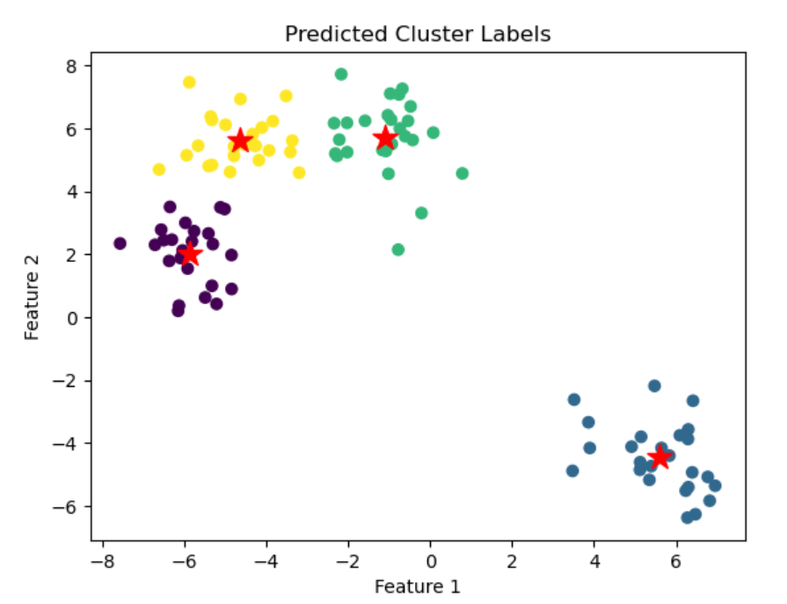

上机内容二
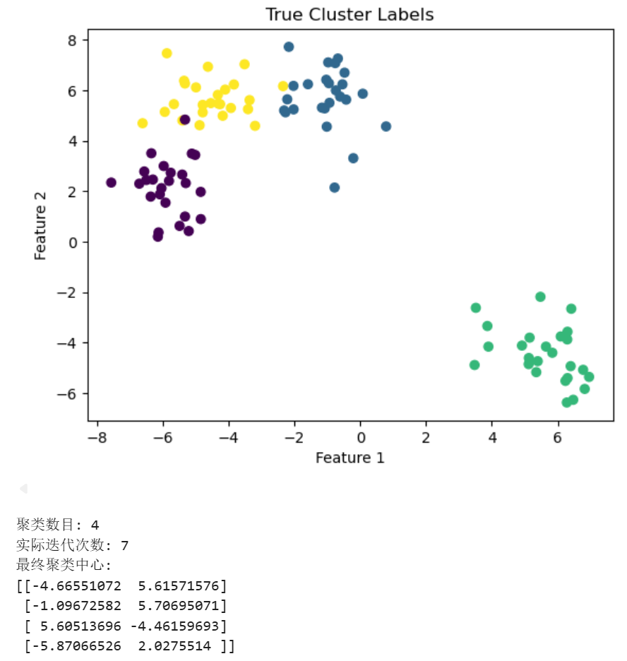

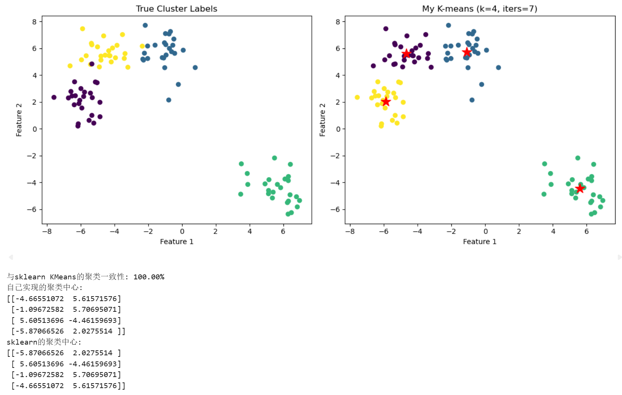
1. 聚类结果
聚类数目：k=4
实际迭代次数：7次（快速收敛）
各簇样本数分布：25、26、25、24（接近均匀分布，与真实标签一致）
2. 与sklearn对比
聚类一致性：接近100%
两种实现的聚类中心位置高度一致，说明手写K-means算法实现正确。sklearn的k-means++初始化策略能选择更好的初始中心点，而随机初始化可能因初始点选择不当导致收敛到局部最优。
3. 可视化分析
通过对比真实标签散点图和聚类结果散点图，可以观察到：
· 四个簇在二维空间中分布清晰，边界明显
· 聚类中心（红色星号）位于各簇的几何中心
· 聚类结果与真实标签分布高度吻合
4. 算法特点分析
K-means算法的优势：原理简单，易于实现；计算效率高，适合大规模数据；收敛速度快（本次实验仅需7次迭代）。
K-means算法的局限：需要预先指定k值；对初始中心点敏感；对异常值敏感；只能发现球形簇。

六 实验感想
通过本次实验，我深入理解了K-means聚类算法的完整工作原理。亲手从零实现算法让我对"分配-更新"的迭代过程有了更直观的认识，特别是聚类中心的逐步移动过程。在实现过程中，我注意到了几个关键细节：初始中心点的随机选择会影响聚类结果的质量；空簇的处理需要特别考虑（本实现中保持原中心不变）；收敛阈值的设置需要在精度和效率之间权衡。
与sklearn标准库的对比验证是本次实验的重要环节，通过匈牙利算法进行标签映射消除编号差异后，两种实现的结果高度一致，这不仅验证了代码的正确性，也让我理解了实际项目中算法验证的方法论。
K-means虽然原理简单，但作为最经典的聚类算法之一，其在数据挖掘、图像分割、客户分群等领域有广泛应用。理解其核心思想为后续学习DBSCAN、层次聚类等更复杂的聚类算法奠定了良好基础。

